# 中国工况空调乘客信息录入 APP version2 使用说明

1. 手机端操作流程

如下图所示，用户需在首次进入该app时输入IP地址，端口号以及选择发送间隔（图1）。进入信息录入界面后（图2），app将自动按照输入选项进行udp信息传输。如需要修改wifi录入信息，可点击“重置wifi信息“进入wifi信息录入界面进行修改（图3）。修改完成后，app再次进入录入界面，并按修改后信息进行udp信息传输（图4）。



图1 登陆界面 图2 录入界面 图3 Wifi信息修改 图4 录入界面

1. Wifi AP热点端或PC终端

由于开发环境是MAC os， 本次测试使用的是MAC版本的网络调试助手（PC端使用方式相同）。 设置本地端口并绑定后，启动手机app，在该软件接收区就可以获取udp包信息。

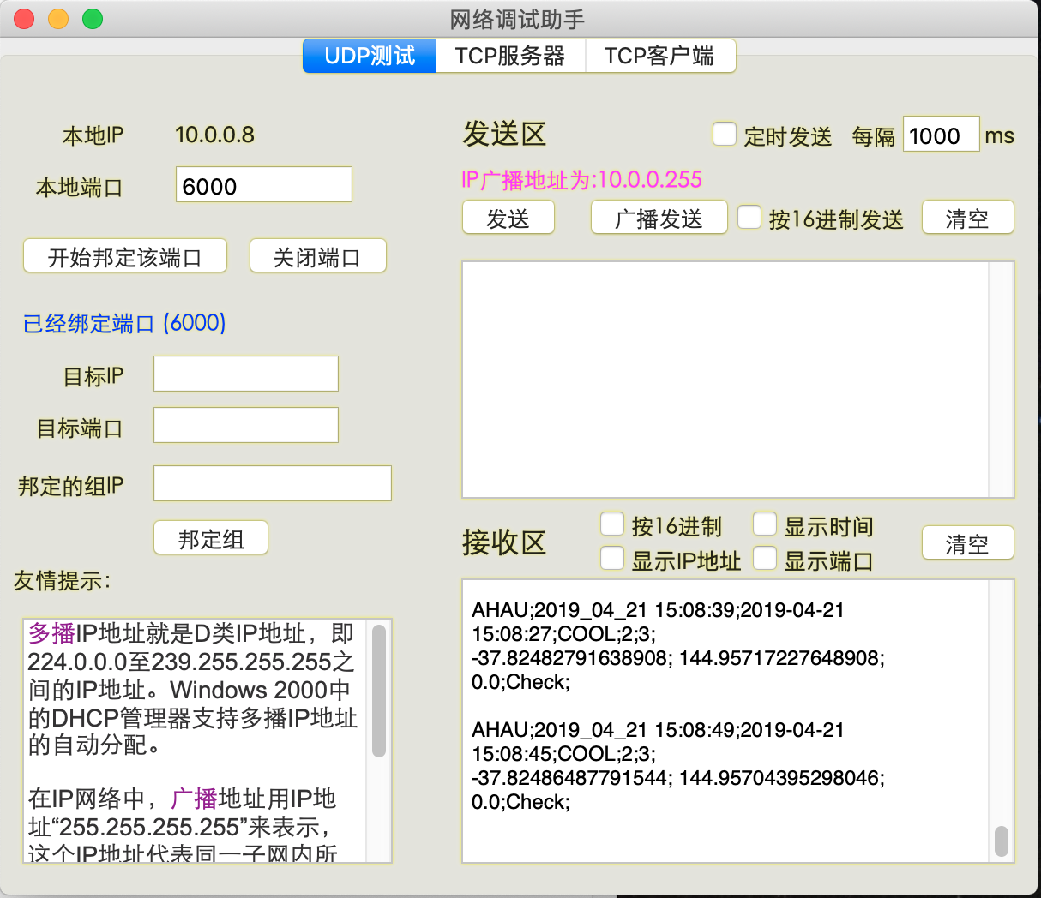

目前采用的是字符串传输，后期可以更改。由于校验位信息暂时没有，此版本app使用字符串“Check”代替。由于GPS信号可能的缺失，在缺失时此版本app用“NULL“表示该字段。所有字段使用分号”；“分割。接收信息示例如下：

AHAU;2019_04_21 15:06:19;2019-04-21 15:06:19;COOL;2;3;

-37.82495994226646; 144.95756919336543; 0.0;Check;

AHAU;2019_04_21 15:06:24;2019-04-21 15:06:24;COOL;2;3;

-37.82495881125946; 144.95756244851026; 0.0;Check;

AHAU;2019_04_21 15:06:29;2019-04-21 15:06:29;COOL;2;3;

-37.824958882715116; 144.9575588334196; 0.0;Check;

AHAU;2019_04_21 15:06:34;2019-04-21 15:06:29;COOL;2;3;

-37.824958882715116; 144.9575588334196; 0.0;Check;

AHAU;2019_04_21 15:06:39;2019-04-21 15:06:39;COOL;2;3;

-37.82494787582962; 144.9575307220386; 0.0;Check;

AHAU;2019_04_21 15:06:49;2019-04-21 15:06:44;COOL;2;3;

-37.82494787582962; 144.9575307220386; 0.0;Check;

AHAU;2019_04_21 15:06:59;2019-04-21 15:06:59;COOL;2;3;

-37.82494787582962; 144.9575307220386; 0.0;Check;

AHAU;2019_04_21 15:07:09;2019-04-21 15:07:09;COOL;2;3;

-37.82494787582962; 144.9575307220386; 0.0;Check;

AHAU;2019_04_21 15:07:19;2019-04-21 15:07:19;COOL;2;3;

-37.82494787582962; 144.9575307220386; 0.0;Check;

AHAU;2019_04_21 15:07:29;2019-04-21 15:07:19;COOL;2;3;

-37.82494787582962; 144.9575307220386; 0.0;Check;

AHAU;2019_04_21 15:07:39;2019-04-21 15:07:19;COOL;2;3;

-37.82494787582962; 144.9575307220386; 0.0;Check;

AHAU;2019_04_21 15:07:49;2019-04-21 15:07:49;COOL;2;3;

-37.82471173339368; 144.9572956964683; 0.0;Check;

AHAU;2019_04_21 15:07:59;2019-04-21 15:07:50;COOL;2;3;

-37.82471173339368; 144.9572956964683; 0.0;Check;

AHAU;2019_04_21 15:08:09;2019-04-21 15:08:09;COOL;2;3;

-37.82474304768173; 144.95723141414518; 0.0;Check;

AHAU;2019_04_21 15:08:19;2019-04-21 15:08:17;COOL;2;3;

-37.82474304768173; 144.95723141414518; 0.0;Check;